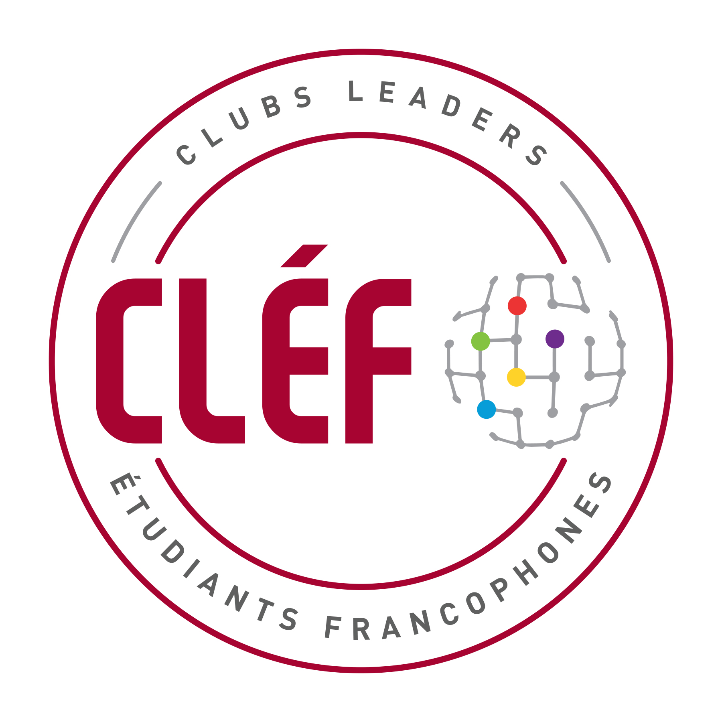

**COMMUNIQUÉ DE PRESSE**

**Lancement du premier réseau mondial des**

**Clubs Leaders Étudiants Francophones (CLEF)**

**Beyrouth, le 17 octobre 2022 l En juin dernier, l’Agence Universitaire de la Francophonie (AUF) lançait un appel à candidatures auprès de ses établissements membres afin de former le 1er réseau international de Clubs Leaders Etudiants Francophones (CLEF). Cette initiative s’inscrit en droite ligne avec l’axe « Employabilité et Entrepreneuriat » de la stratégie 2021-2025 de l’AUF, dont l’ambition est de préparer l’éclosion d’une nouvelle génération de leaders francophones engagés et conscients des enjeux d’un monde en profonde mutation.**

Parmi les 300 candidatures reçues provenant de plus de 50 pays et de 4 continents, nous avons sélectionné 180 clubs porteurs de projets ambitieux et de qualité, allant de la culture à la science, en passant par le sport ou encore l’entrepreneuriat social.

L’AUF s’engage à accompagner concrètement ce réseau de clubs dans l’accomplissement de leurs ambitions en mettant à leur disposition des infrastructures et des ressources (formation à la gestion de projets, au leadership ou à la communication) destinées à consolider l’acquisition de compétences transférables au monde professionnel. Afin de favoriser la coopération, le réseautage et le partage des bonnes pratiques au sein du réseau, un espace de communication en ligne sera dédié aux clubs. Enfin, un financement compétitif des meilleures initiatives est prévu sous forme d’appels à projets internationaux et régionaux.

Toutes nos équipes sur le terrain, au plus près des étudiants, seront mobilisées pour prendre part à l’animation de ce réseau multiculturel parce que nous sommes convaincus que l’engagement est le plus sûr moyen de transformer une promesse en réalité.

Le réseau CLÉF sera officiellement lancé à l’occasion du 1er Congrès de la Jeunesse Estudiantine Francophone organisé au Caire, les 25 et 26 octobre 2022, dans le cadre de la 2ème Semaine mondiale de la Francophonie scientifique.

À suivre …

L’Agence Universitaire de la Francophonie (AUF), **créée il y a 60 ans**, est aujourd’hui le **premier réseau universitaire au monde** avec plus de **1000 membres** : universités, grandes écoles, et centres de recherche dans **près de 120 pays**.

**Révélateur du génie de la Francophonie scientifique** partout dans le monde, l’AUF, organisation internationale à but non lucratif, est aussi un label qui porte une vision pour **un meilleur développement des systèmes éducatifs et universitaires**: « penser mondialement la francophonie scientifique et agir régionalement en respectant la diversité »

**Contact presse :**

Joëlle Riachi

Chargée de communication

AUF Moyen-Orient

[joelle.riachi@auf.org](mailto:joelle.riachi@auf.org)

 +961 3 780 928